РОССИЙСКАЯ ФЕДЕРАЦИЯ
Челябинская область
Коркинский муниципальный район
Муниципальное казенное дошкольное образовательное учреждение
«Детский сад № 25»

Подготовила: Инструктор по физической культуре Хусаинова.Г.З.

Физкультминутки и динамические паузы для дошкольников.
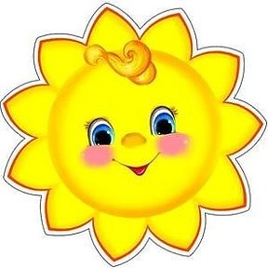
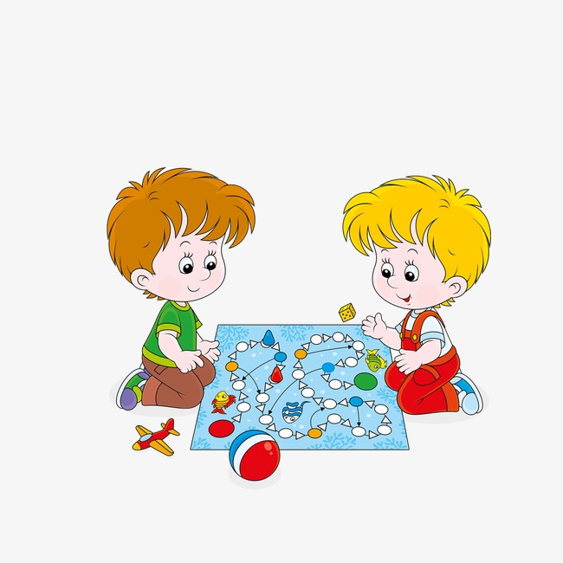
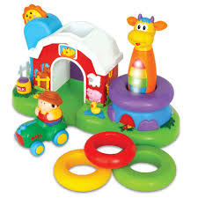

«Забота о здоровье – это важнейший труд воспитателя. » «Если измерить все мои заботы и тревоги о детях, то добрая половина их – забота о здоровье». (В.А.Сухомлинский)
Цель: обеспечить активный отдых организму в процессе занятий.
Задачи:
- снятии усталости и напряжения,
- внесении эмоционального заряда,
- совершенствовании общей моторики,
- выработке четких движений во взаимосвязи с речью,
- стремиться воспитывать у детей чувство любви к окружающим.
Требования к физминуткам:
- упражнения должны охватывать большие группы мышц, снимать напряжения
- упражнения должны быть просты, интересны,доступны детямносить игровой характер.
- комплекс должен состоять из 1-2 упражнений, повторять 2-3 раза
Ожидаемые результаты:
1. Снижение заболеваемости дошкольников.
2. Снижение психоэмоциональных расстройств.
3. Повышение уровня физической подготовленностидошкольников.
4. Снижение последствий умственной нагрузки.
5. Повышение социально-психологической комфортности в детском коллективе.

Гимнастика для глаз«Ежик, по лесу ходил»
Цель гимнастики для глаз: профилактика нарушений зрения дошкольников.
Речь педагога | Дети выполняют движения в соответствии со словами педагога
Ежик шел-шел-шел,  Белый гриб нашел.  Раз-грибок,  Два- грибок,  Три-грибок.  Положил их в кузовок. | 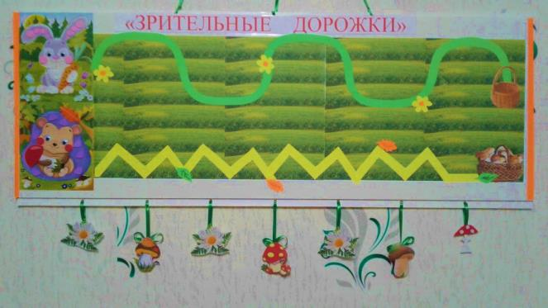  Выполняют движения глазами влево – вправо  Выполняют движения глазами вверх – вниз  Закрывают глаза, открывают глаза  Закрывают глаза, открывают глаза.  Закрывают глаза, открывают глаза.  Выполняют круговые движения глазами.
Игровое упражнение «Солнышко»
Цель: развитие произвольного внимания, быстроты реакции, обучение умению управлять своим телом и выполнять движения согласно тексту.

Речь педагога | Дети выполняют движения в соответствии со словами педагога
Солнышко яркое, мне улыбается.  Лучики солнышко, верх поднимаются.  Я, лучи солнца буду считать.  Солнышком весело, буду скакать. | Выполняют движения головой влево – вправо  Выполняют движения руки в стороны, руки вверх шевелят пальчиками наверху.  Хлопают в ладоши.  Прыгают на месте.
Гимнастика для глаз«Сладкая морковка»
Цель гимнастики для глаз: профилактика нарушений зрения дошкольников.
Речь педагога | Дети выполняют движения в соответствии со словами педагога
По тропинке скачет зайка.  Огород, увидел зайка.  Он, морковочку сорвал.  И домой он побежал. | 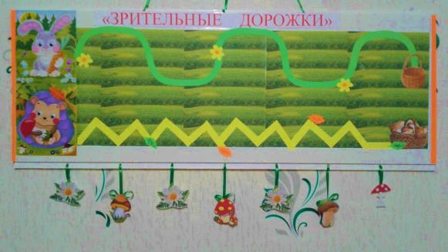  Выполняют движения глазами вверх – вниз.  Выполняют движения глазами вправо-влево.  Закрывают глаза, открывают глаза.  Выполняют движения глазами по волнистой линии.
Пальчиковая гимнастика «Футболисты»
Цель: развивать мышление, память, внимание, мелкую моторику пальцев рук.
Речь педагога | Дети выполняют движения в соответствии со словами педагога
Тренировки, тренировки  Мяч, забьем сегодня ловко.  Ты соперник, не зевай  Ну, ребята, забивай! | 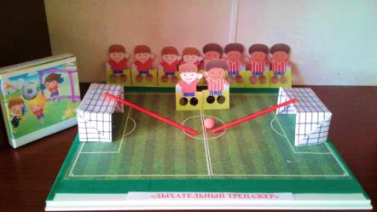  Поднимать и пускать пальчик (2 раза)  Средний пальчик направить на указательный пальчик и наоборот.  Погрозить указательным пальцем.  Пальчиком забить футбольный мячик.
Упражнения на дыхание «Танцы рыбок»
Цель: учить детей прислушиваться к своему дыханию, определять тип дыхания, его глубину, частоту.
Речь педагога | Дети выполняют движения в соответствии со словами педагога
Рыбки плавают, в воде голубой.  Туда – сюда проплывая  Это их подводный дом  Здесь, танцуют рыбки в нем! | 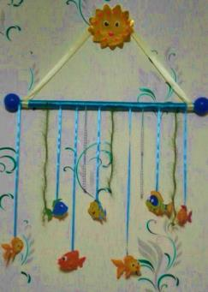  Набрать воздух и медленно выпускать воздух  Набрать воздух и выдувать вправо, влево.  Надуть щечки.  Подуть на рыбок хаотично в разные стороны.
Игровое упражнение «Прогулка в парк»
Цель: развитие произвольного внимания, быстроты реакции, обучение умению управлять своим телом и выполнять движения согласно тексту.
Речь педагога | Дети выполняют движения в соответствии со словами педагога
Сентябрь, месяц золотой и на дорогах листья.  Мы как листочки полетим, чтоб приземлятся тихо.  Стоят, деревья ровно в ряд и руки мы поднимем.  Чтобы пройти, там не спеша, под деревом красивым.  Ребята вновь, идут вперед, а на дорогах лужи.  Сейчас мы быстро подойдем, и перепрыгнем лужи.  Прогулка в парк завершена.  До встречи, скажем мы друзья! | Ходьба по залу  Ходьба гимнастическим шагом руки в стороны и вниз  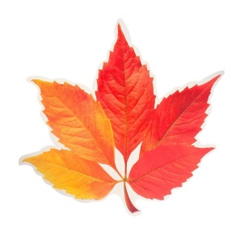  Ходьба на носках руки верх  Ходьба на пятках, руки на пояс  Ходьба с прыжками, продвижение вперед  Ходьба с упражнением на дыхание  По окончанию текста мажут руками.
Игровое упражнение«Летчики»
Речь педагога | Дети выполняют движения в соответствии со словами педагога
Самолет летит вперед.  Управляет им пилот.  Вот заходит на вираж.  Наш веселый экипаж.  В небе, много раз кружили.  И про дом, совсем забыли.  Возвращаться, нам пора.  Скажут летчики: Ура! | 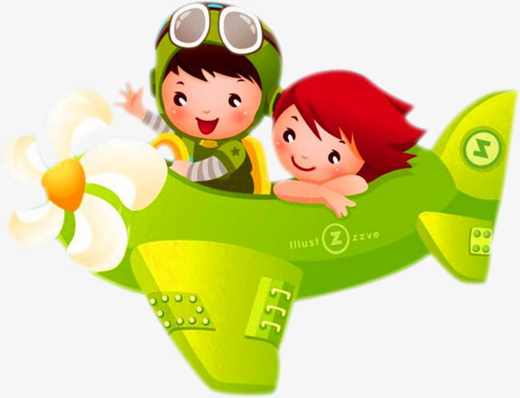  Руки поднять через стороны вверх, потянуться, поднявшись на носочки  Руку правую, через строну, к голове (воинское приветствие)  Присесть, руки поднять через стороны вверх  Повороты вправо и влево  Кружение вправо, влево  Руки на поясе, покачать головой.  Руки в стороны, лёгкий бег по кругу.
Цель: развитие произвольного внимания, быстроты реакции, обучение умению управлять своим телом и выполнять движения согласно тексту.

